Обновление ПО для Freeport

Доступ к устройству осуществляется по адресу 192.168.1.1 посредством web-браузера (например, программы Internet Explorer). Для входа в меню модема используйте имя пользователя: admin, пароль: 1234.
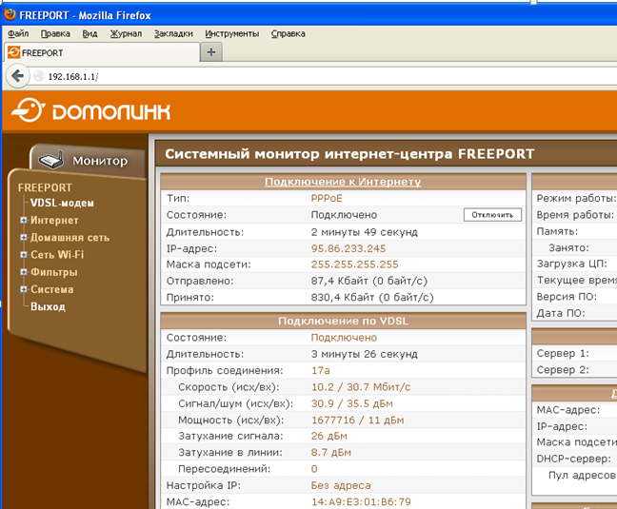
В меню слева выберите Система -> Микропрограмма.

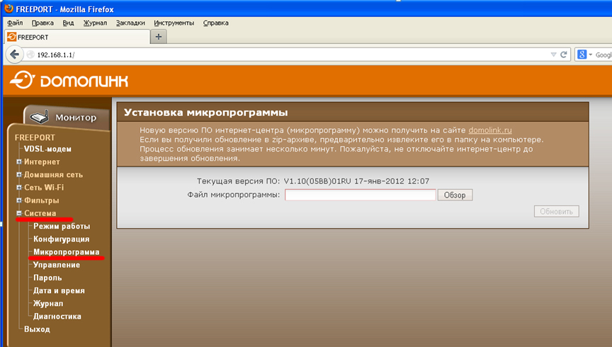

Нажмите кнопку Обзор и укажите путь к файлу с прошивкой устройства.

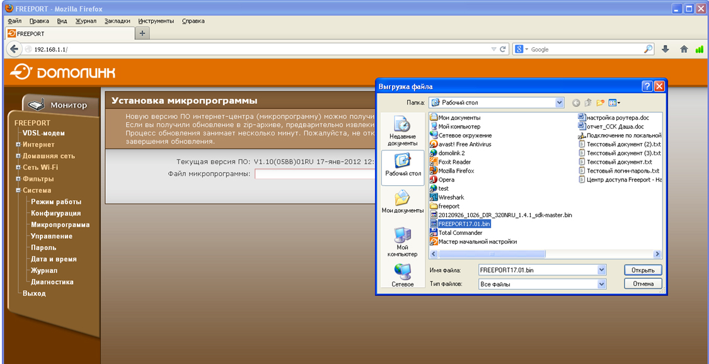

Далее нажмите Открыть и затем Обновить. Дождитесь обновления прошивки.



